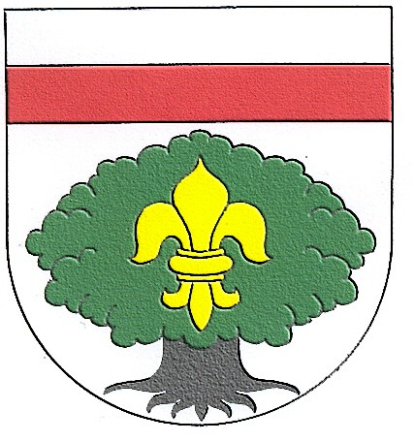
OBECNÍ ÚŘAD STARÉ BUKY
541 01 STARÉ BUKY

Změna úředních hodin

z důvodu čerpání řádné dovolené pana místostarosty Jiřího Bischofa a mé účasti na Krajském shromáždění v HK
dochází v týdnu od 18.9. – 22.9. 2023
ke změně úředních hodin

v pondělí 18. 9. 2023
dopoledne 08.00 – 12.00 hod.
odpoledne 15.00 –17.00 hod.

ve středu 20.9. 2023 – zavřeno

ve čtvrtek 21.9. 2023
od 15.00 hod. – 19.00 hod.

Děkuji za pochopení
Markéta Cimbotová

Ve Starých Bukách 13. září 2023

